Отчёт по лабораторной работе №1  
Компьютерный практикум по статистическому анализу данных

Julia. Установка и настройка. Основные принципы.

Выполнил: Махорин Иван Сергеевич,  
НПИбд-02-21, 1032211221

Содержание

1 Цель работы 1

2 Выполнение лабораторной работы 1

2.1 Подготовка инструментария к работе 1

2.2 Основы синтаксиса Julia на примерах 3

2.3 Самостоятельная работа 5

3 Вывод 7

4 Список литературы. Библиография 7

# 1 Цель работы

Основная цель работы — подготовить рабочее пространство и инструментарий для работы с языком программирования Julia, на простейших примерах познакомиться с основами синтаксиса Julia.

# 2 Выполнение лабораторной работы

## 2.1 Подготовка инструментария к работе

Так как мы используем ОС типа Windows для различных установок будем использовать менеджер пакетов Chocolatey (https://chocolatey.org/), который устанавим через Administrative Shell (рис. 1):

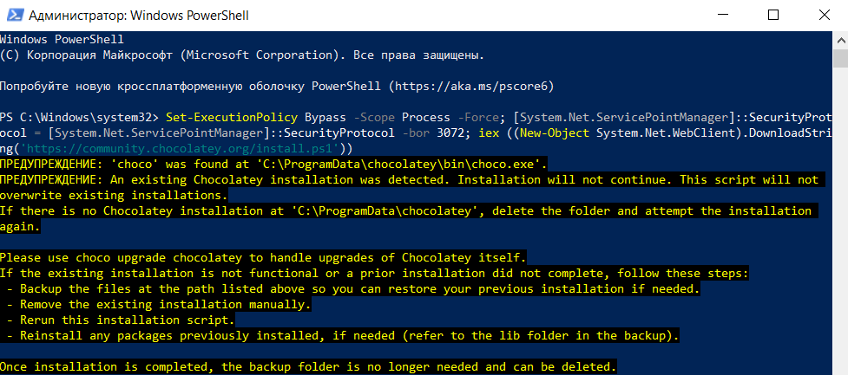

Рис. 1: Установка менеджера пакетов Chocolatey

Далее посредством установленного менеджера установим Far Manager, Notepad++, Julia, Anaconda Distribution (Python 3.x) (рис. 2 - рис. 5):

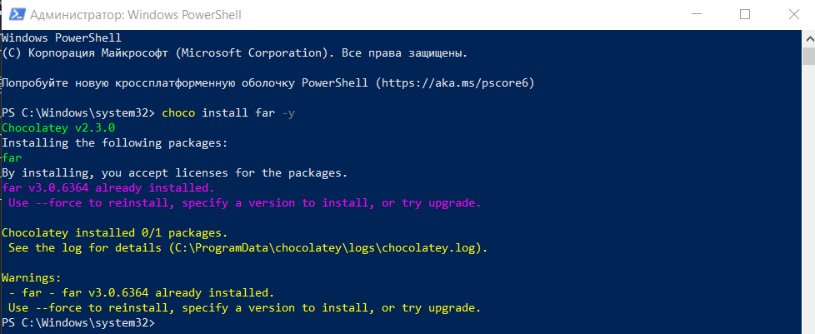

Рис. 2: Установка Far Manager

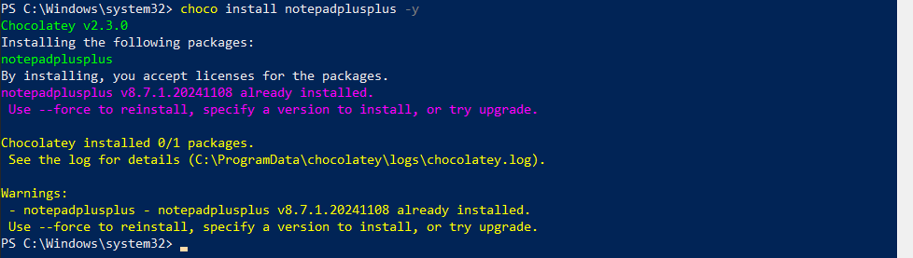

Рис. 3: Установка Notepad++

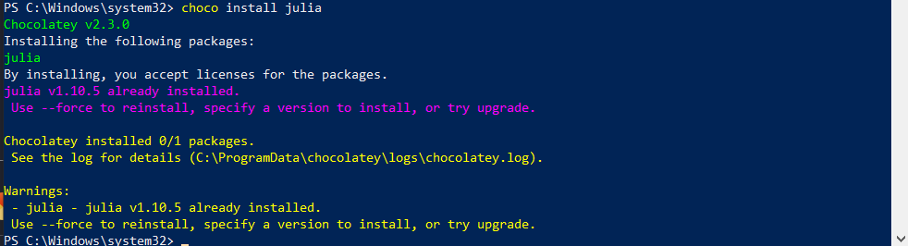

Рис. 4: Установка Julia

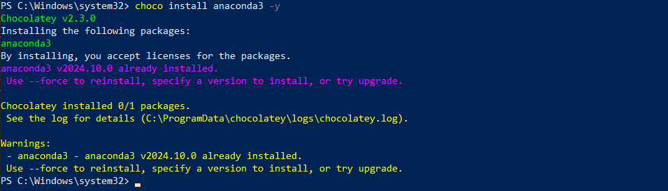

Рис. 5: Установка Anaconda Distribution (Python 3.x)

Сдедующим шагом установим пакеты для работы с Jupyter. Для этого перейдём в пакетный режим Julia, нажав на клавиатуре знак закрывающейся квадратной скобки ], затем введём add IJulia (рис. 6):

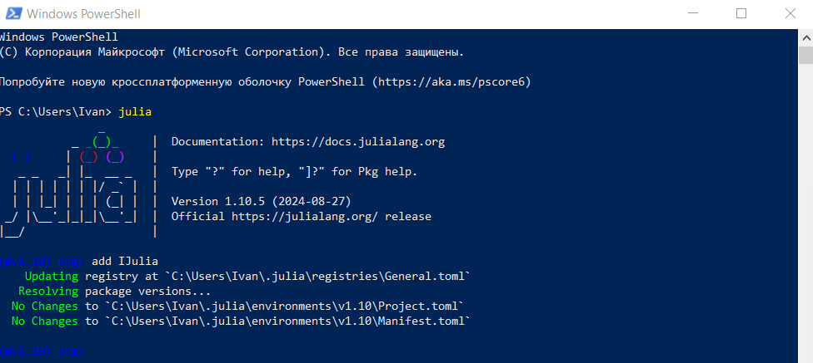

Рис. 6: Установка пакетов для работы с Jupyter

## 2.2 Основы синтаксиса Julia на примерах

Для начала потренируемся с определением типов числовых величин (рис. 7):

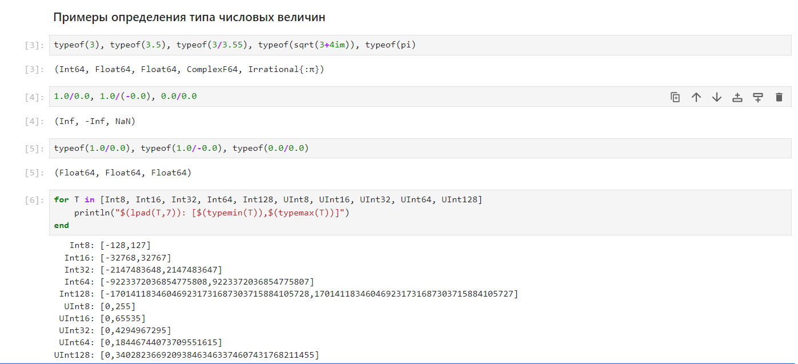

Рис. 7: Примеры определения типа числовых величин

После чего приступим к рассмотрению приведения аргументов к одному типу (рис. 8):

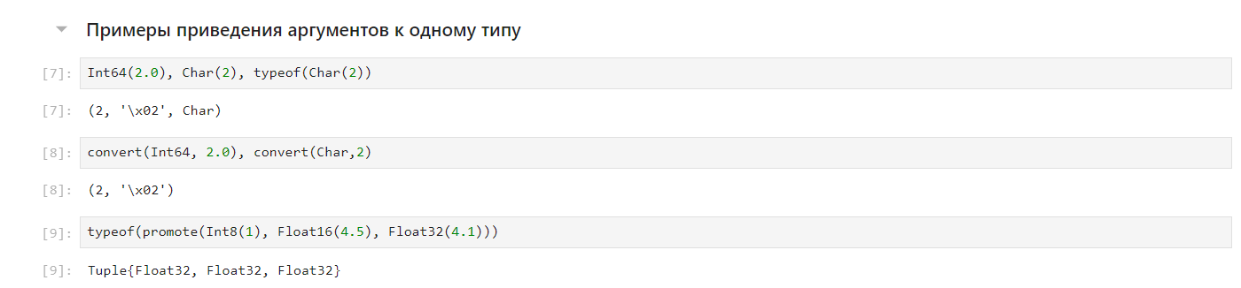

Рис. 8: Примеры приведения аргументов к одному типу

И рассмотрим примеры определения функций (рис. 9), а также работу с массивами (рис. 10):

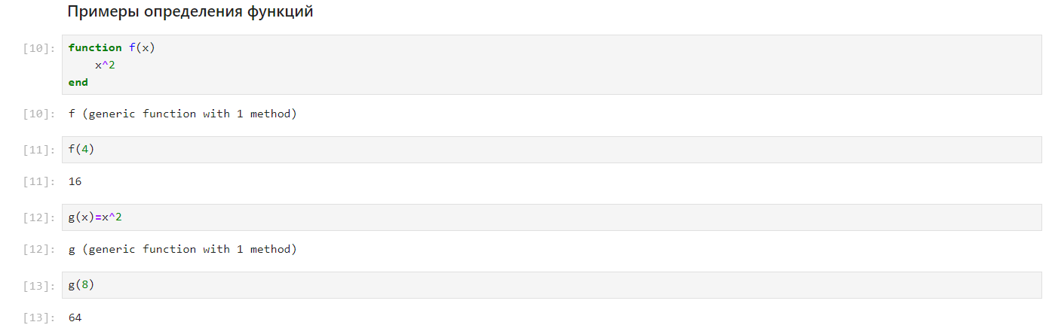

Рис. 9: Примеры определения функций

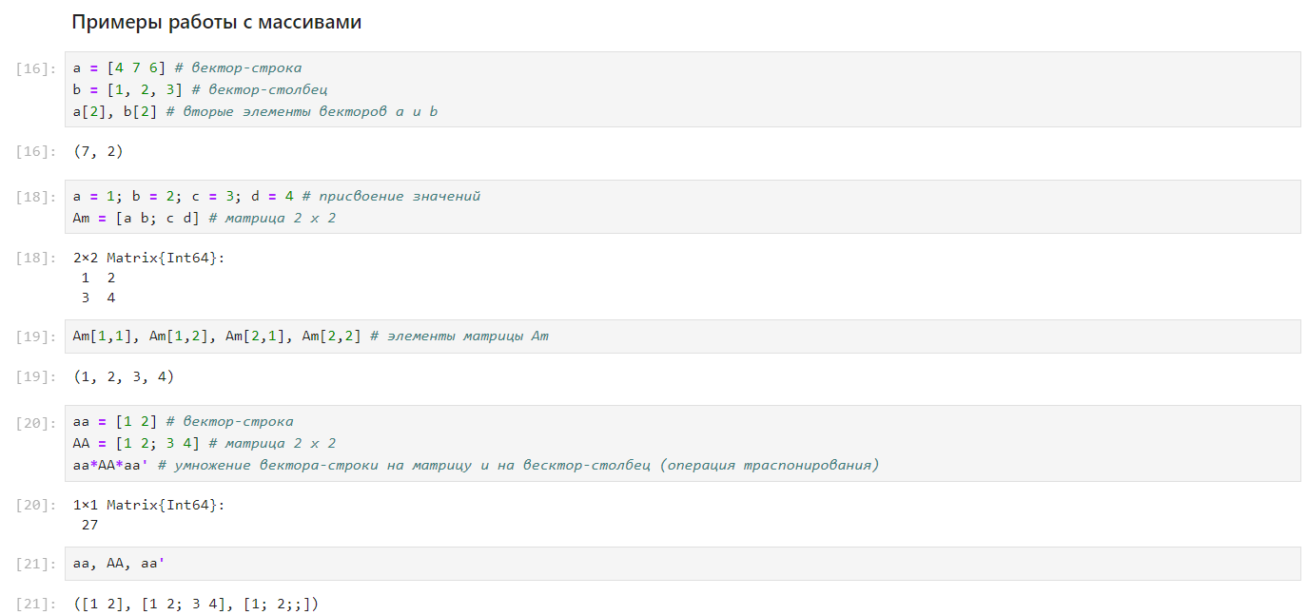

Рис. 10: Примеры работы с массивами

## 2.3 Самостоятельная работа

В первом задании ма рассмотрим основные функции для чтения / записи / вывода информации на экран. Для этого составим свои примеры (рис. 11):

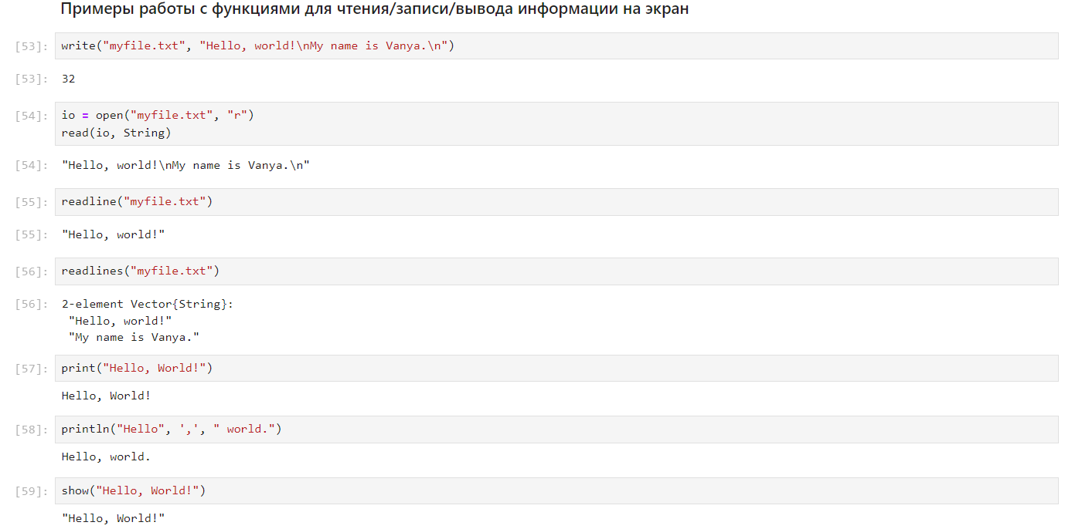

Рис. 11: Примеры работы с функциями для чтения/записи/вывода информации на экран

Во втором задании состаивим пример для функции parse() (рис. 12):

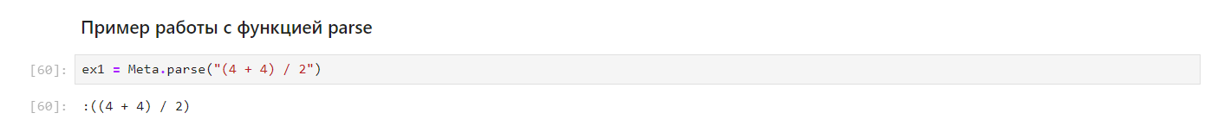

Рис. 12: Пример работы с функцией parse

Далее изучим синтаксис Julia для базовых математических операций с разным типом переменных (рис. 13 - рис. 14):

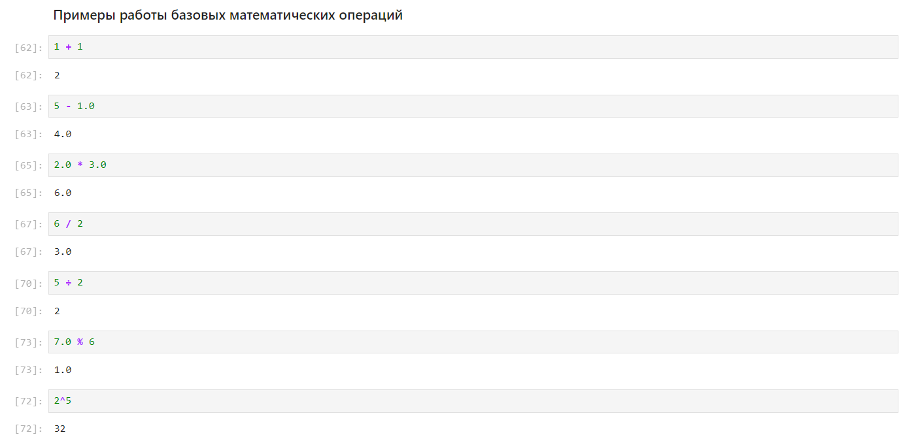

Рис. 13: Примеры работы базовых математических операций

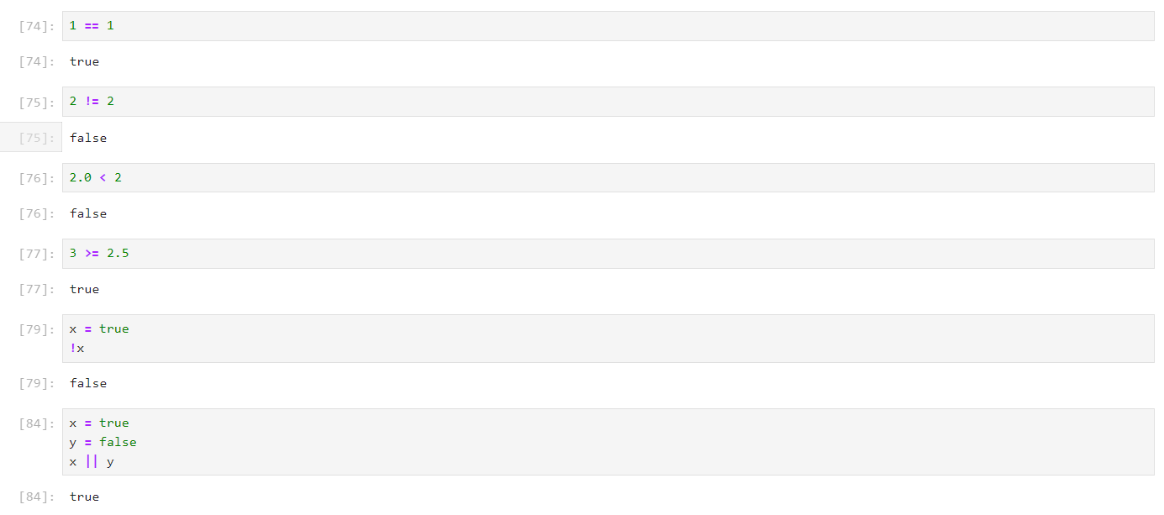

Рис. 14: Примеры работы базовых математических операций

В конце работы приведём несколько примеров с операциями над матрицами (рис. 15):

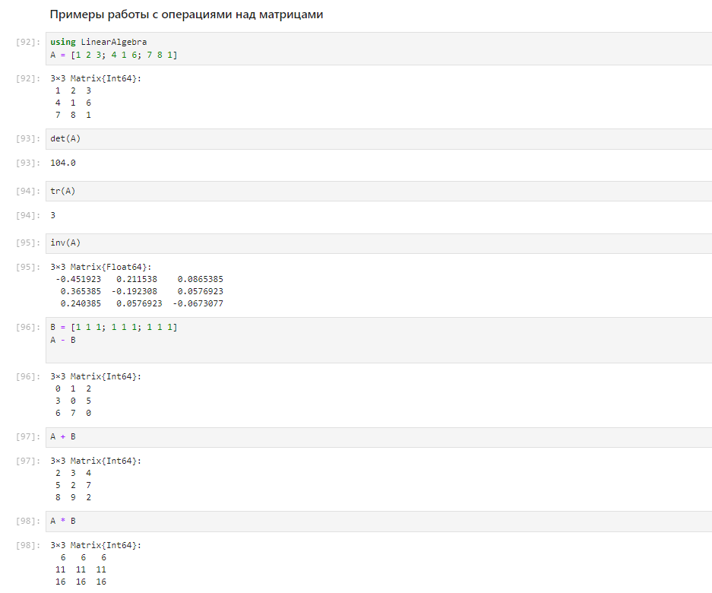

Рис. 15: Примеры работы с операциями над матрицами

# 3 Вывод

В ходе выполнения лабораторной работы были получены навыки по подготовке рабочего пространства и инструментария для работы с языком программирования Julia, а также познакомились на простейших примерах с основами синтаксиса Julia.

# 4 Список литературы. Библиография

[1] Julia Documentation: https://docs.julialang.org/en/v1/